국내 최고 휴양시설을 누구나 최소 1회 이상 이용할 수 있도록 휴양시설을 다음과 같이 운영 하오니 참고 바랍니다.
또한 장기 공로 또는 결혼 기념 대상자 중 코로나19로 생활 입소를 하지 못한 조합원은 2022년 12월 말까지 반드시 이용하시기 바랍니다.

□ 춘계기간 운영안내
○ 대상시설: 수련관 / AI호텔 & 리조트 / 콘도
○ 이용기간
- 수련관/AI호텔&리조트 : 3.1(화) ~ 5.31(화)
- 콘도 : 신청일 기준 15일 이후, 90일 이내
○ 신청기간
- 수련관/AI호텔 & 리조트 : 1.27(목) ~ 2.10(목)
- 콘도 : 1.24(월) ~

□ 신청방법
○ KATE > ERP > 복리후생 > 신청 > 휴양시설
○ 모바일 KATE > 마비서 > 휴양시설

□ 선정기준 : 생활입소 > 저 이용자 순
- 미이용자 선정우대, 동일순위 저직급 > 저연령

□ 시설이용 문의
○ 수련관 : 1533 – 0254 (KHS)
○ AI호텔&리조트 : 1577 – 1864 (Kt commerce)
※세부내용은 홈페이지 자료실-[문서/정책] 참고

2022년 1월 성과급을 다음과 같이 지급합니다.
■ 대상 : 지급일 현재 재직 중인 G직 (청경포함)
■ 지급기준
○ 지급산식 : 월 기본급 × 지급률
○ 지급률 : G직 100% (부문 50%, 담당 50%)
○ 계산기간 : 2022.1.1 ~ 1.31(31일)
■ 지급일 : 2022.1.25(화)
■ 지급방법 : 별도계좌 입금
※ 2022년도 성과급 지급일정 계획 : 1월, 3월, 5월, 7월, 9월, 12월 (성과배분제)
- 각 지급 시기별 지급률 추후 공지
2022년 휴양시설 운영 안내
1인 1 휴양시설 이용 캠페인 전개…신청: 모바일 > 마비서 > 휴양시설
[제14 - 218호]
2022년 1월 21일(금)
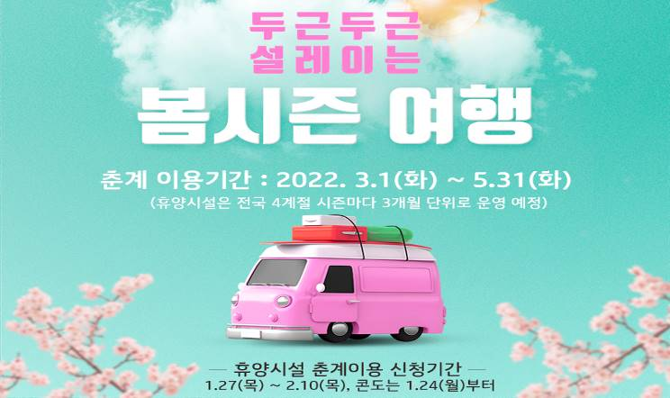
2022년 1월 성과급 지급 기준 안내
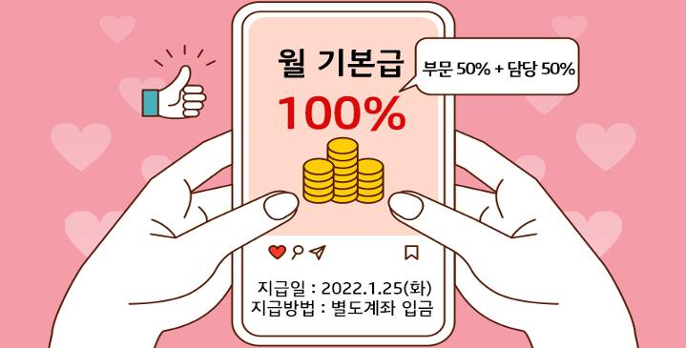
문의 : 복지운영국장 (sb.yim@kt.com)

